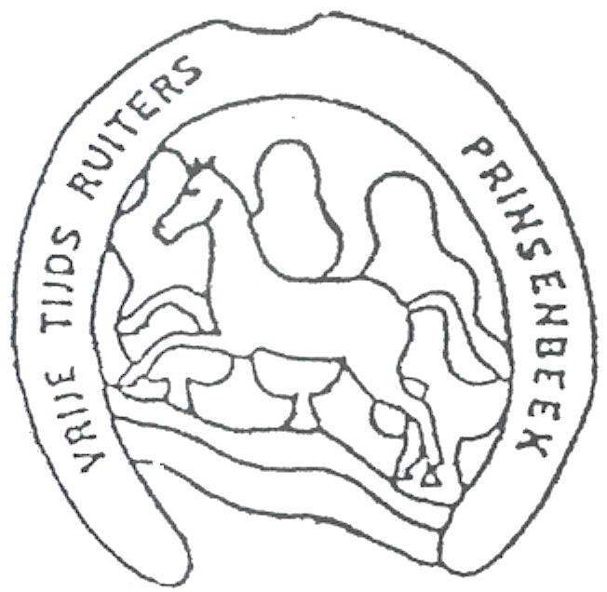
VTR Prinsenbeek
Secretariaat: p.a. Eric Eijpelaer
Verlorenhoek 6, 4841 LA Prinsenbeek
Tel: 076-5932114 mob 06-38898816
Email: e.eijpelaer@casema.nl

Marathon menwedstrijd + ruiter inschrijfformulier Prinsenbeek

Op zondag 21 MEI 2017 organiseert VTR Prinsenbeek een men-marathon wedstrijd aan de Brielsedreef 37A Prinsenbeek. De menwedstrijd bestaat uit Wegtraject, diverse Hindernissen en Vaardigheid. Deze KNHS impuls wedstrijd telt mee voor de Brabantse Men Competitie, wordt gereden en gejureerd volgens het KNHS- reglement (zie www.brabantsemencompetitie.nl).
Tevens wordt een ruiter rubriek opengesteld bij voldoende animo, op zaterdag 20 mei om circa 18.30 (na verkennen), bestaande uit versmalt parcours vaardigheid en 2 hindernissen.

Bij voldoende deelname wordt er zondag ook een trekpaarden en/of een kinderrubriek (t/m 14jaar) opengesteld, welke gelijkwaardig is met uitzondering van het wegtraject. Wel duidelijk op inschrijving vermelden dat het om de trekpaarden en/of kinderrubriek gaat. Vereiste is dat er gereden wordt onder deskundige begeleiding met een volwassen groom. Rubrieken worden verdeeld paard/pony; enkel, dubbel, tandem, meerspan; bij minder dan 2 deelnemers per categorie worden ze samengevoegd.

U kunt zich inschrijven door het inschrijfformulier ingevuld en ondertekent te sturen of te mailen naar bovenstaand adres. Het men inschrijfgeld bedraagt € 20,- dit is exclusief € 5,- borg voor startnummer.
De Ruiter rubriek pony of paard inschrijving bedraagt € 5,- voor de zaterdag.
Gelieve dit gelijktijdig met het inzenden van dit formulier te willen voldoen op rekeningnummer NL89RABO 0122 5085 80 t.n.v. VTR Prinsenbeek met naam en rubriek vermelding.

De inschrijvingen worden genoteerd op volgorde van binnenkomst betaling.
De sluitingsdatum is 12 mei of eerder bij het bereiken van de limiet.
Na inschrijving ontvangt U van ons (circa 4 dagen voor aanvang) de nodige informatie. Om alles zo veilig mogelijk te laten verlopen is het gebruik van een veiligheidshelm & bodyprotector verplicht.
U bent zelf verantwoordelijk voor een correcte WA-verzekering, alsmede dienen alle dieren gechipt
en correct ingeënt te zijn. Indien er om gevraagd wordt moet u dit kunnen overleggen.
Hopelijk kunnen we er weer een gezellige sportieve dag van maken. Met vriendelijke groet,
De organisatie .

Naam deelnemer: *mennen * ruiter: ...................................................................................
Adres:................................................................................................................................
PC:..........................Woonplaats:.......................................................................................
Tel.nr: ...................................Email:..................................................................................
Naam Groom(s):................................................................................................................

(* Doorhalen wat n.v.t. is) * enkelspan * dubbelspan * meerspan * tandem * pony’s * paarden * kinderrubriek * trekpaarden * ruiterrubriek
Naam(en) pony’s paard(en) Ras Leeftijd
..........................................................................................................................................
..........................................................................................................................................
..........................................................................................................................................
..........................................................................................................................................
Aanvullingen: ..................................................................................................................
..........................................................................................................................................

Datum: ……………………....…Handtekening: ……………………………….

De organisatie aanvaardt geen enkele aansprakelijkheid ten aanzien van eigendommen, ongevallen , schade, in welke vorm dan ook door of aan deelnemers en of bezoekers veroorzaakt. Deelname / bezoek is geheel op eigen risico.
Iedere deelnemer is en verklaart hierbij WA verzekerd te zijn. Elke deelnemer / bezoeker is hoofdelijk aansprakelijk.

